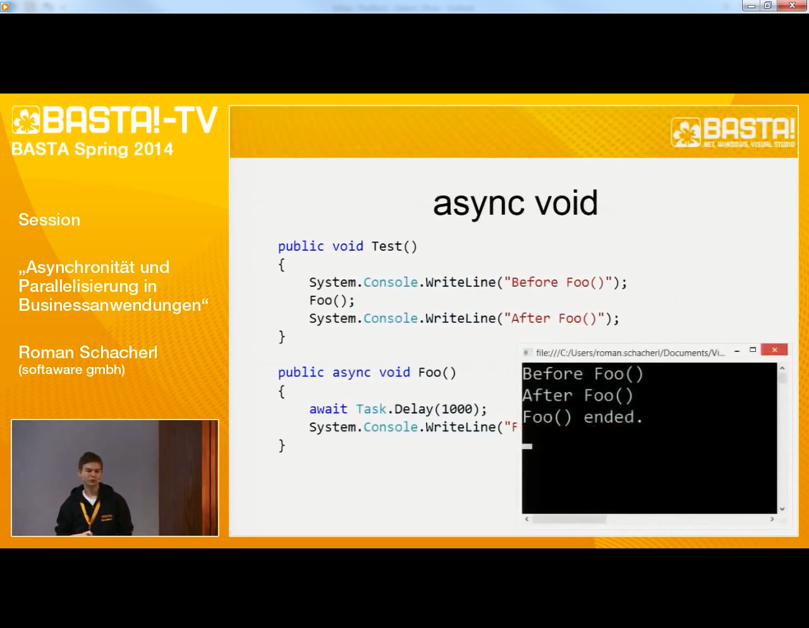

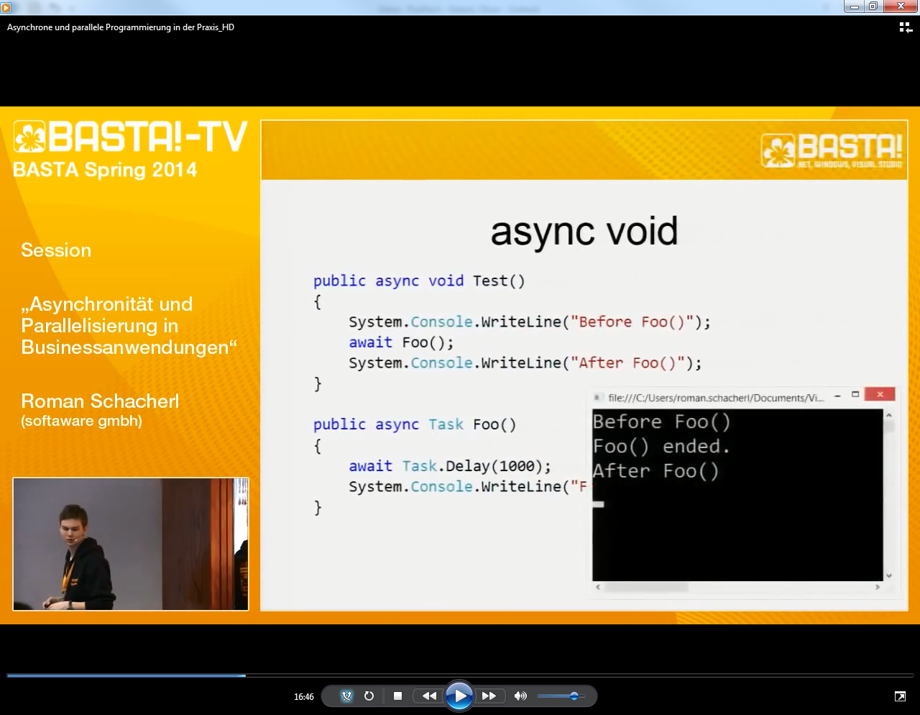

Starten eines Prozesses (Anwendung) mit Event wenn Anwendung beendet wurde

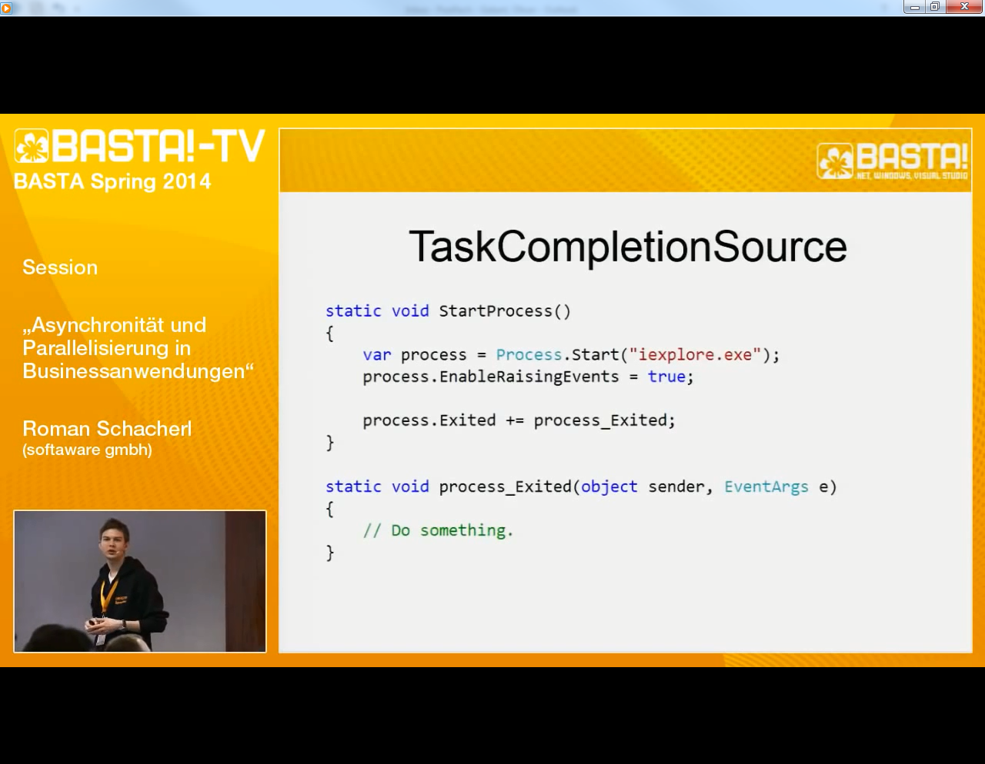

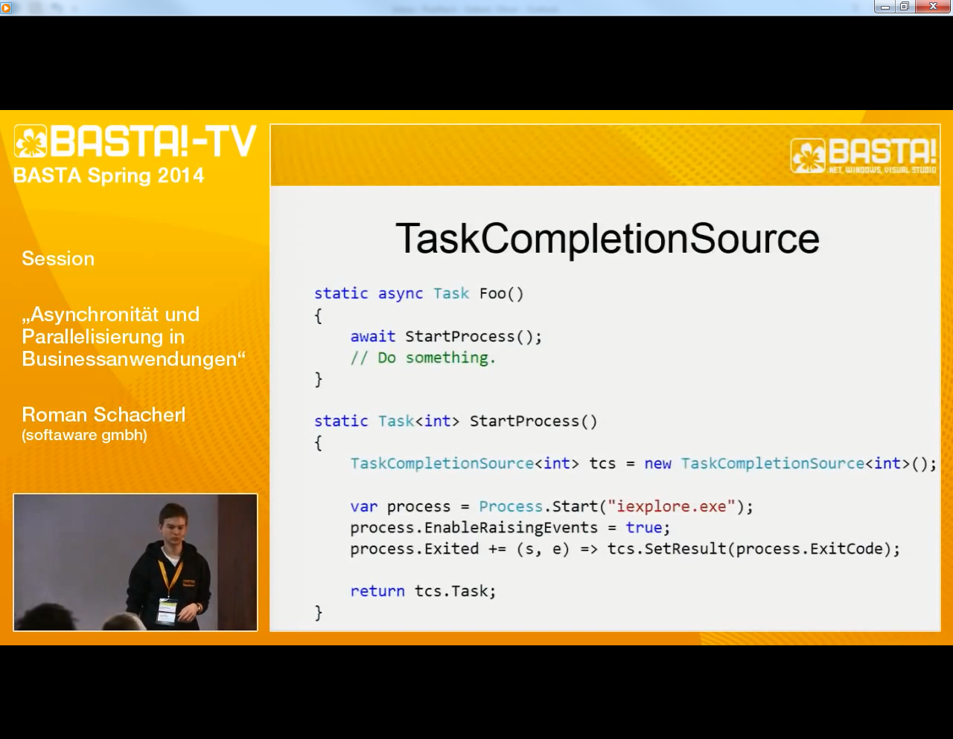

TaskCompletionSource<T> ermöglicht die Abbildung von Event auf Tasks. Es wird keinen neuen Task erstellt. Es ist als ob ein Task erstellt wurde, nur ein Ergebnis in den Task verpackt.

